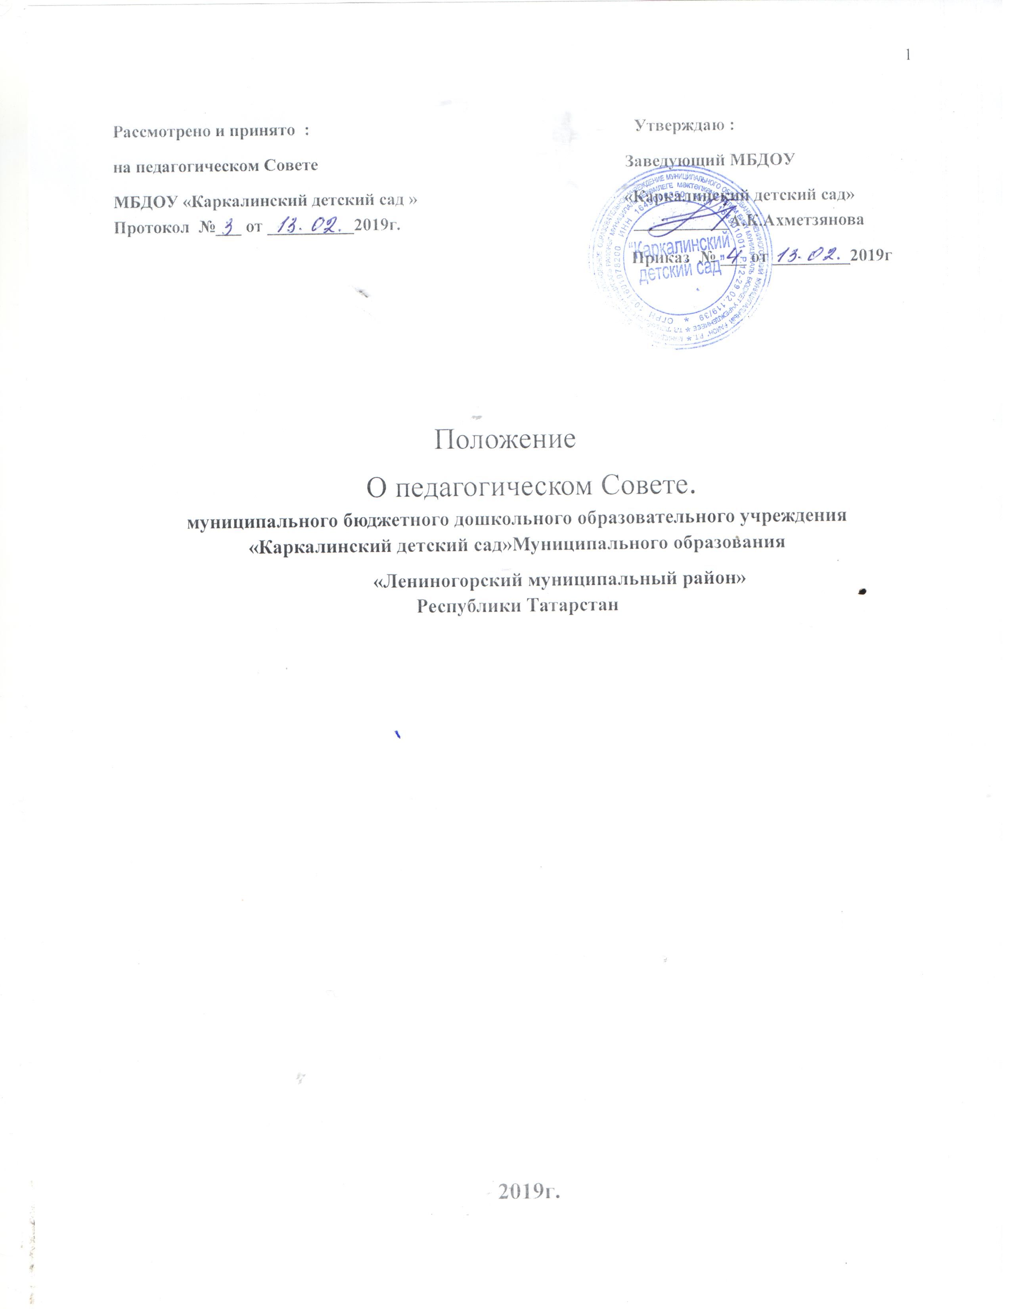

1. Общие положения
1.1. В целях исполнения принципа государственно-общественного характера управления на основе создания гармоничной единой системы управления, развития и совершенствования образовательно -воспитательного процесса, повышения профессионального мастерства и творческого роста педагогов, для решения вопросов организации образовательного процесса, повышения квалификации педагогических работников в муниципальном бюджетном дошкольном образовательном учреждении «Каркалинский детский сад» муниципального образования «Лениногорский муниципальный район» Республики Татарстан (далее ДОУ) создается педагогический Совет – форма непосредственной демократии, в виде коллегиального органа самоуправления¹, объединяющего педагогических работников и мл. педагогический персонал.
1.2. Педагогический Совет является постоянно действующим органом управления образовательного учреждения для рассмотрения основных вопросов образовательного процесса.
1.3. В состав педагогического Совета входят: заведующий ДОУ (как правило, председатель педсовета), педагогические работники, в том числе мл. воспитатели, председатель родительского комитета и другие руководители органов самоуправления образовательного учреждения.
1.4. Педагогический совет действует на основании Закона “Об образовании в Российской Федерации”, других нормативных правовых актов об образовании, устава образовательного учреждения, настоящего Положения.
1.5. Педагогический Совет муниципального бюджетного дошкольного образовательного учреждения «Каркалинский детский сад» муниципального образования «Лениногорский муниципальный район» Республики Татарстан (далее – ДОУ) имеет полномочия, определенные уставом ДОУ, по решению вопросов функционирования и развития. Заседания педагогического Совета являются открытыми, на них могут присутствовать представители всех групп участников образовательных отношений.

2. Функции, содержание работы, состав, формирование, начало работы педагогического Совета
2.1. Главными функциями педагогического Совета являются:
реализация государственной политики по вопросам образования в соответсвии с законодательством об образовании;² определение содержания образования;³
внедрение на практику работы ДОУ современных практик обучения и воспитания;⁴
повышение профессионального мастерства, развитие творческой активности педработников ДОУ;⁵
2.2. Членами педагогического Совета являются:
педагогический работник,
младший педагогический персонал.
Педагогического Совет избирает председателя сроком на 1 год.
Председатель педагогического Совета:
организует и контролирует выполнение решений педагогического Совета;
информирует членов педагогического Совета о предстоящем заседании за 7 дней;
регистрирует поступающие в педагогический Совет заявления, обращения, иные материалы,
утверждает повестку заседания педагогического Совета,
Педагогический Совет избирает секретаря сроком на один год.
секретарь педагогического Совета ведет текущую документацию, оформляет и обеспечивает его передачу на хранение, согласно требований архивного дела.
2.3. Педагогический Совет созывается не реже трех раз в год.
________________________________________________
¹ Законом предусмотрены два обязательных коллегиальных органа управлением образовательным учреждением (часть 4 ст. 26 Федерального закона от 29 декабря 2013 г. № 273-ФЗ «Об образовании в Российской Федерации»):
1) общее собрание (конференция) работников (в конференции, в отличие от общего собрания, участвуют не все работники, а только выбранные представители);
2) педагогический Совет.
² ФЗ “Об образовании в Российской Федерации”, часть 1, статья 28;
³ ФЗ “Об образовании в Российской Федерации”, часть 2, статья 28;
⁴ ФЗ “Об образовании в Российской Федерации”, пункт 22, части 3, статьи 28;
⁵ ФЗ “Об образовании в Российской Федерации”, пункт 22, части 3, статьи 28;

2.4. Внеочередные заседания проводятся по требованию не менее одной трети педагогических работников детского сада либо заведующего детским садом. Заседания педагогического Совета протоколируются. Протоколы подписываются председателем педагогического Совета и секретарем. Книга протоколов педагогического Совета хранится в делах дошкольного учреждения.
2.5. Заседание педагогического Совета правомочны, если на них присутствует не менее половины его состава.

3. Компетенция и ответственность педагогического Совета
3.1. К компетенции педагогического Совета входит:
определение направления образовательной деятельности, отбор и утверждение образовательных программ для использования,
обсуждение вопросов содержания, форм и методов образовательного процесса, планирования образовательной деятельности,
рассмотрение вопросов повышения квалификации и переподготовки кадров.
выявление, обобщение, распространение и внедрение передового педагогического опыта,
рассмотрение вопросов организации дополнительных платных услуг,
заслушивание отчетов заведующего о создании условий для реализации образовательных программ,
заслушивание отчетов воспитателей, музыкального руководителя о совершенствовании воспитательно- образовательной работы с детьми.

- Права и ответственность педагогического Совета
4.1. Педагогический Совет имеет право:
участвовать в управлении ДОУ;
взаимодействовать с другими коллегиальными органами ДОУ;
4.2. Педагогический Совет несет ответственность:
за выполнение плана своей работы,
соответствие принятых решений с ФЗ «Об образовании в Российской Федерации» от 29.12.2012 года.
Законом Республики Татарстан от 22 июля 2013 Года №68-ЗРТ «Об образовании»,

5. Делопроизводство
5.1. Педагогический Совет ведет протоколы своих заседаний, которые нумеруются с начала образовательно-воспитательного периода.
Например, за период работы с 00.00.0000 года по 00.00.0000 года.
5.2. Планы, учёт работы педагогического Совета, протоколы заседаний, журнал регистрации протоколов, а также другая документация хранятся в детском саду и сдаются при приёме и сдаче дел при смене состава педагогического Совета.
5.3. Заведующий детским садом определяет место хранения документации.
5.4. Материалы педагогического Совета входят в номенклатуру дел ДОУ.
6. Заключительные положения
6.1. Положение о педагогическом Совете действительно до ее замены новым.

